新竹市立新科國中114學年度第一學期八年級地理補考題庫
線索通常藏在圖、文中，請務必耐心閱讀！勿放棄！
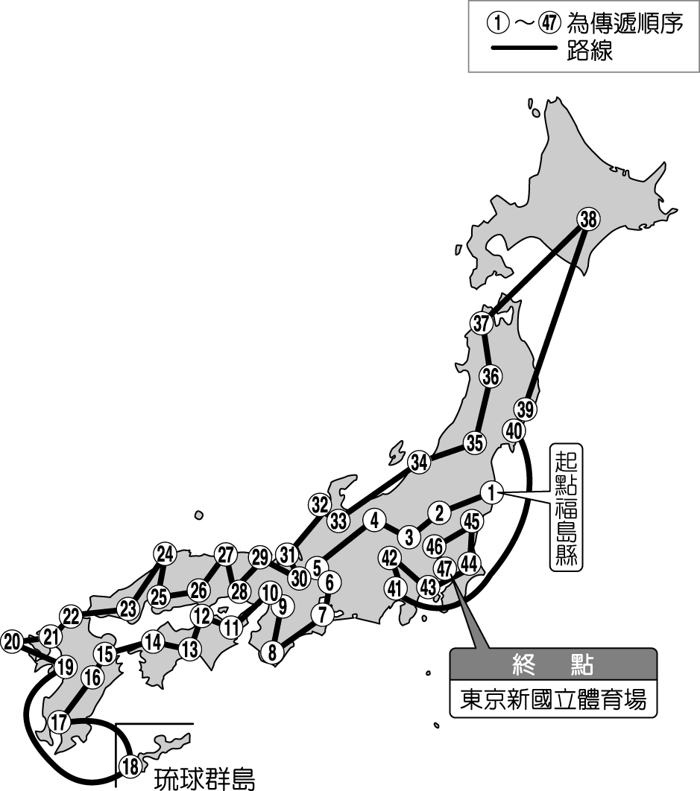
八年 班 座號： 姓名：
地理科 單選題：每題10分
- 2021 年東京奧運聖火在日本各地傳遞，傳遞路線如右圖。
芙莉蓮和欣美爾打算去跟著聖火去旅行，請問他們的行程會是：
(Ａ)本 州→ 北海道→ 九州→ 本州→ 四 國→ 本 州
(Ｂ)本 州→ 四 國→ 九州→ 本州→ 北海道→ 本 州
(Ｃ)北海道→ 本 州→ 四國→ 本州→ 九 州→ 本 州
(Ｄ)九 州→ 本 州→ 四國→ 本州→ 北海道→ 本 州

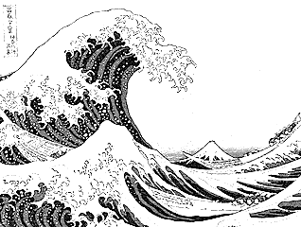

- 日本浮世繪名作《神奈川沖浪裏》中有一座山，請從山的形貌判斷，該山地質成因與日本哪一個地理現象最為相關?
(A) 日本擁有27,000個溫泉源頭
(B) 日本海岸線曲折，海運發達
(C) 日本礦產產量豐富，適合重工業條件佳
(D) 動畫《你的名字》中的隕石坑，即以該山取材
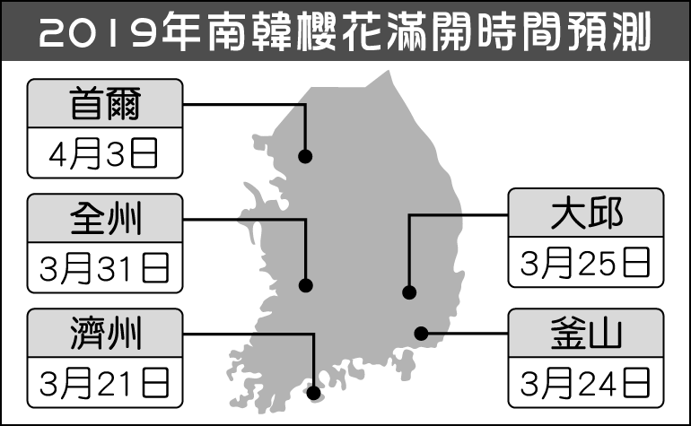
- 喜歡韓流文化的明玉，打算在春季至南韓追星，順便賞櫻，調查了南韓各城市最佳賞櫻日期如右圖。根據附圖中南韓櫻花滿開時間預測判斷，其主要影響因素是下列何者？(Ａ)地形 (Ｂ)洋流 (Ｃ)緯度 (Ｄ)季風
- 光阻劑可讓線路圖案精確轉移到晶圓表面，是半導體製程不可或缺的材料。其中日本生產的光阻劑市占率高達95%以上，全球半導體製造高度依賴日本。近期中共煽動國內反日情緒，對日企不友善；日本傳出欲限制光阻劑出口，此舉可能會重挫中國半導體發展。日本光阻劑的發展與日本國內哪一項工業發展現狀最為相關?
(A)重視勞力密集產業 (B)專注科技研發與技術提升 (C)國內市場大 (D)港口多有利出口
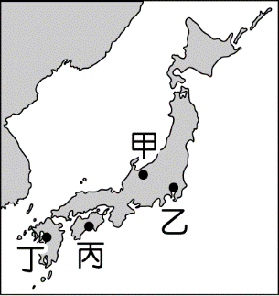
- 日本某地因位處冬季季風迎風面，季風經日本海挾帶豐沛水氣形成大量降雪，待降雪季節結束，積雪剷除後的道路兩側留下垂直壁立高達十多公尺的雪壁。上述雪壁景色最可能位於附圖中何地？
(Ａ)甲 (Ｂ)乙 (Ｃ)丙 (Ｄ)丁

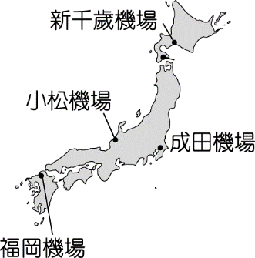
- 2024 年世界棒球 12 強錦標賽，臺灣以預賽 B 組第二進入複賽，並在東京巨蛋超級循環賽中取得冠軍賽門票，消息一出，許多球迷立刻訂機票前往日本為臺灣隊加油。附圖為臺灣有直飛日本航班的機場分布圖，距離東京巨蛋最近的機場為下列哪一座？
(Ａ)新千歲機場 (Ｂ)成田機場 (Ｃ)小松機場 (Ｄ)福岡機場

日本2011 年發生震驚世界的「311 大地震」，震央位於日本東北方的近海。由於地震規模高達芮氏 9.0，引發了大海嘯侵日，造成一萬五千人以上罹難，並引起核能輻射外洩的災害：
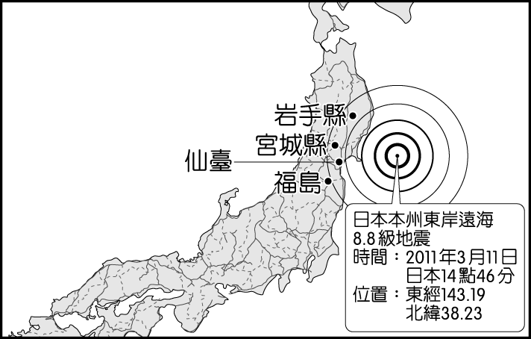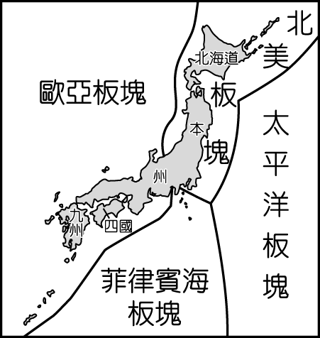
圖一 圖二
- 依圖一、圖二內容判斷，「311 大地震」是受到哪兩個板塊擠壓所造成的災害？
(Ａ)太平洋板塊-歐亞板塊 (Ｂ)太平洋板塊-北美板塊
(Ｃ)太平洋板塊-菲律賓海板塊 (Ｄ)菲律賓板塊-歐亞板塊
- 311 大地震重創日本的經濟，由於核電廠的災害，造成許多工廠被迫限電，導致生產量大減。依日本產業發展情形判斷，對國際市場上哪一項商品的買賣造成相當影響？ (Ａ)成衣 (Ｂ)汽車 (Ｃ)石化 (Ｄ)玩具。
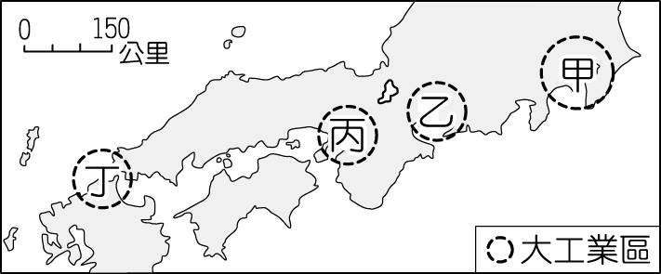
- 下圖為日本四大工業區，若以此圖來看，哪一工業區受311大地震影響最大？
(Ａ)甲 (Ｂ)乙 (Ｃ)丙 (Ｄ)丁。
- 日本主要的工業區多位於沿海地區(如下圖)，此事件後，各工廠紛紛進行相關檢討，提高防災係數。有關日本工業區設於沿海地帶，其考慮的區位條件主要為何？
(Ａ)交通(Ｂ)原料(Ｃ)勞工(Ｄ)技術
日本富士山為一近似圓錐狀的火山，有四條主要的登山路線，開放時間為每年 7 月上旬至 9 月上旬。民眾需先搭乘巴士或其他代步工具至登山口（起點）後，再進入步道挑戰登頂。盛淮登山經驗豐富，附表是他整理的四條登山路線部分資訊。

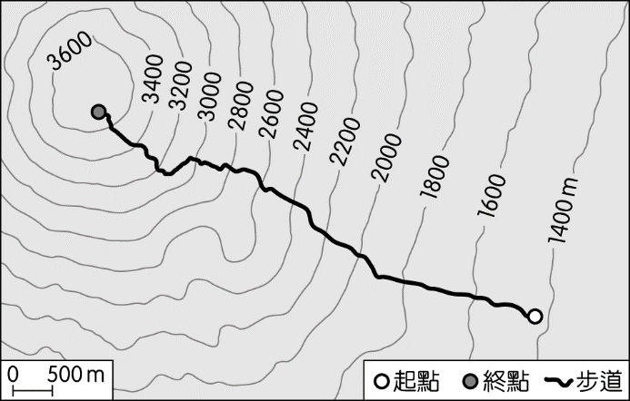
- 上文中登山步道開放的起始時間，主要是因為此時已具備下列何項條件？
(Ａ)地質穩定且地震較少
(Ｂ)山上積雪大多已融化
(Ｃ)乾季雨少，步道不滑
(Ｄ)西北季風使天氣涼爽
- 右圖為盛淮挑選的登山路線，依據右圖資訊判斷，最可能為附表中的何者？
(Ａ)甲
(Ｂ)乙
(Ｃ)丙
(Ｄ)丁

日本人口老化嚴重，促使日本產業發展產生極大變化。身為市場行銷專家的你，欲從人口趨勢，推斷日本市場走向。你手上目前有兩項資料：圖一為日本歷年人口結構，圖二為2022年的人口金字塔
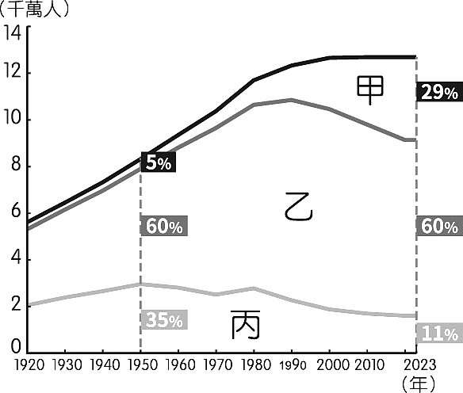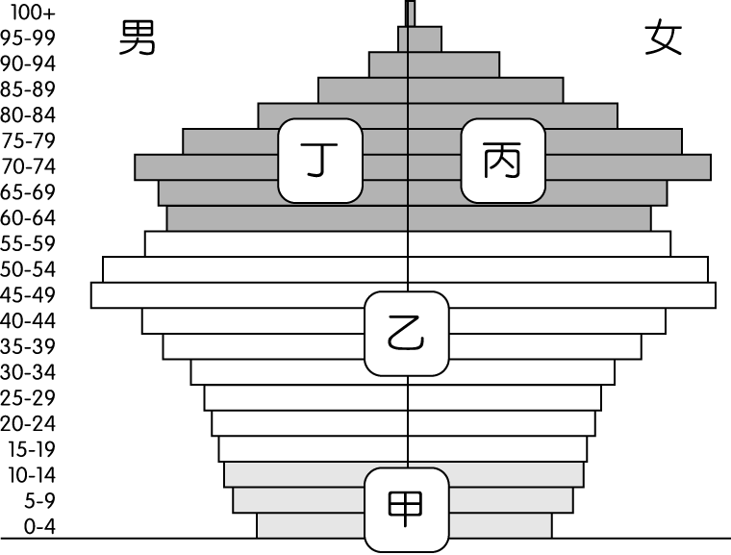
圖一 圖二
- 日本上班族在下班後時常舉行飲酒會來拉近彼此距離，形成獨有的酒場文化，啤酒產業也因此蓬勃發展，然而自 1994 年的 5 億多產值的盛況以來年年衰退，問題在於啤酒市場的主力消費年齡層減少影響買氣。啤酒的主要消費客群應是在圖二人口金字塔中的何項？(Ａ)甲 (Ｂ)乙 (Ｃ)丙 (Ｄ)丁
- 根據圖一、圖二判斷，下列哪一種創新產業，在日本會愈來愈熱門，需求量顯著升高？
(Ａ)動漫產業 (Ｂ)大金冷氣 (Ｃ)太陽能產業 (Ｄ)長期照護機器人。

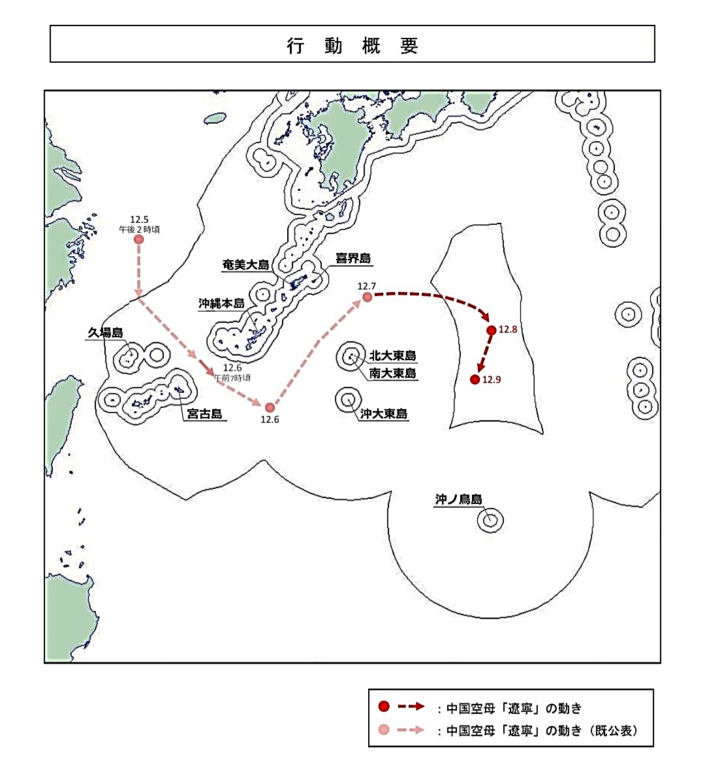
日本自衛隊戰機2025年12月6日，兩度遭中共航空母艦遼寧號艦載機以雷達照射，日方嚴正抗議；12月7日，「遼寧號」等多艘中共軍艦，在□□□海域航行。截至12月8日，「遼寧號」上的戰機，幾天下來已累積起降約140架次。身為國際線記者的你，正打算對此起事件做出進一步了解：
比例尺 (單位：浬)
0
12 200
遼寧號動線 (已公布)
遼寧號動線
- 根據以上圖文，12月7日中共遼寧號等多艘軍艦，主要在哪一片海域活動？
(A)日本海 (B)大西洋 (C)太平洋 (D)台灣海峽

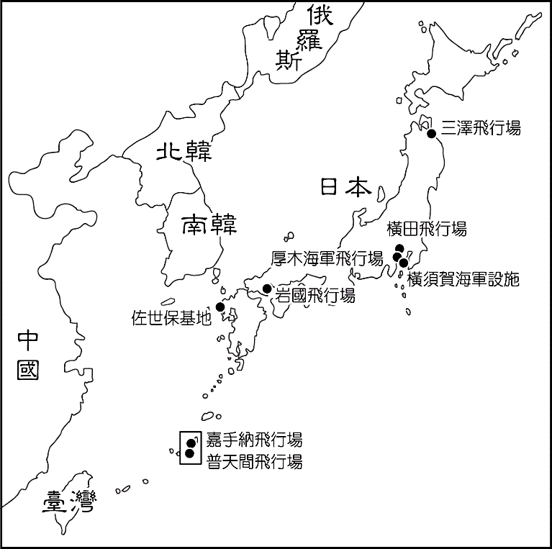
- 依據上圖，你擬出四個新聞標題描述此起事件，以下哪一道標題較貼近事實？
(A)號外！遼寧號大舉侵入日本領海！
(B)台灣有事，不代表日本有事！
(C)刺探日本防衛底線 共艦遊走日經濟海域 (D)台日相隔500公里，遠水無法救近火！

- 右圖為駐日美軍的基地分布，其中嘉手納飛行場為東亞最大的空軍基地，假若未來中共入侵台灣，美軍新型戰機F-35欲從嘉手納基地，飛往臺灣嘉義進行任務，則戰機的飛行方向為何？
(Ａ)向東→ (Ｂ)↙向西南
(Ｃ)向東北↗ (Ｄ)←向西

中國近年來積極拓展國際影響力，並善用地形優勢發展經濟建設、軍武布局。以下為中國與周邊國家地緣關係圖，請回答下列問題：
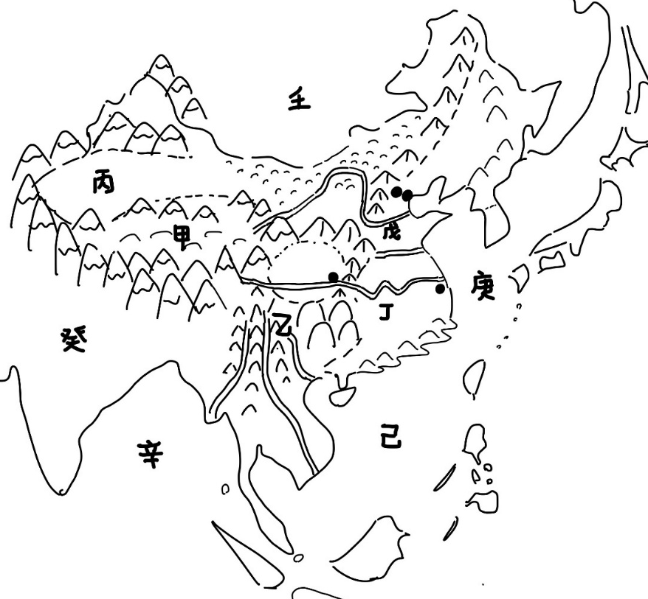
- 中共近年來在己海域的數個珊瑚礁島上積極填海造陸，打造港口基地；亦時常派遣武裝漁船進行違法捕魚，甚至爆發零星衝突等，引來己海域周邊主權聲張國的不滿。請問近年比較容易和中共船隻在己海域產生摩擦衝突的有：
(A)菲律賓、越南、臺灣 (B)印度、孟加拉、印尼
(C)日本、南韓、北韓 (D)蒙古、俄羅斯
- 中共為了加強對西藏的控制，鋪設鐵路進入甲地，中共對當地文化的衝擊以及對宗教控制，對藏族文化產生不小壓力，亦引來周邊哪一個國家的猜忌?
(A)菲律賓 (B)印度 (C)北韓 (D)越南
- 中共亦在乙區多條河流上游興建數座水壩，以下哪些國家可能會因此造成生態衝擊與經濟影響? (A)越南 (B)印度 (C)馬來西亞 (D)菲律賓
- 中國人口稠密區的降雨季節受某盛行風的影響。下列哪一張圖最符合此盛行風的風向？
(A)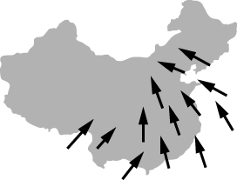 (B) 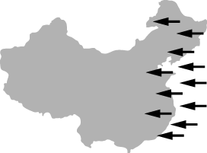 (C) 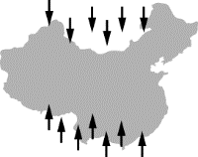 (D) 